**Diagrames de Flux**

1. Crear un diagrama de fluix de procesos en el qual s’emmagatzemen 3 números en 3 variables A, B i C. El diagrama ha de decidir com és el major. Se suposa que no pot haver-hi empats, és a dir, els tres números serán diferents.

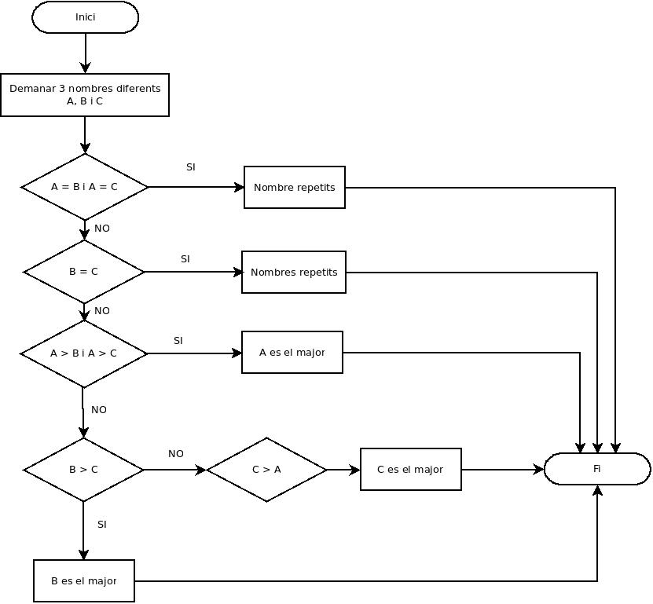

1. Modifica el programa anterior perquè escriga els valors de A, B i C en ordre.

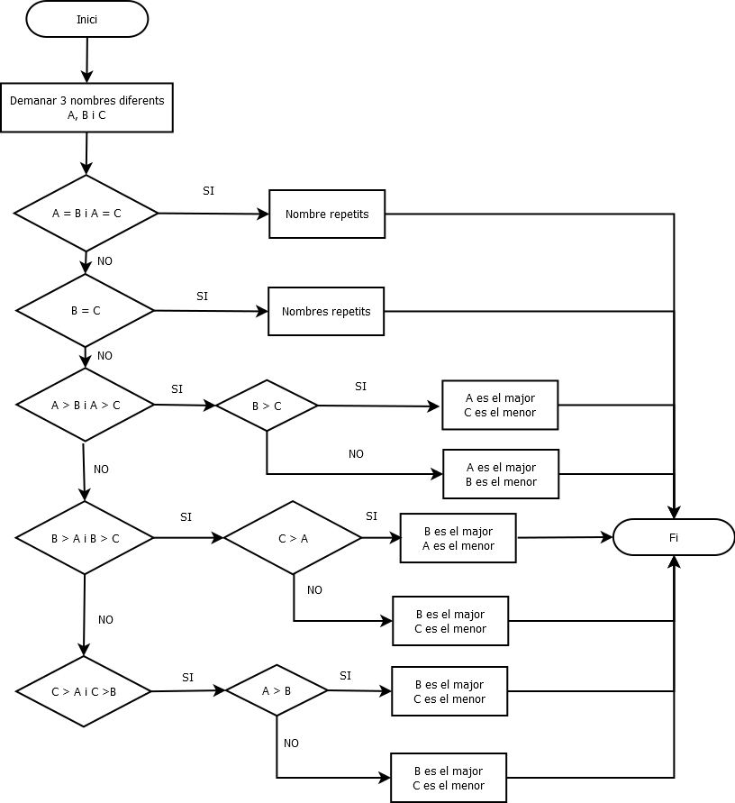

1. Diagrama de Flux per a sumar 100 números llegits per teclat. Pista:

necessitàreu tres variables, una per a controlar la quantitat llegits, una altra per a la suma i una altra per al número que es llig.

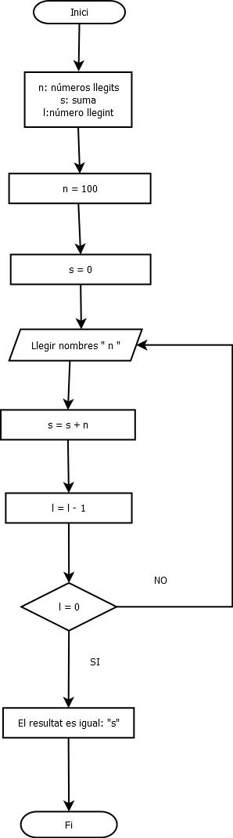

1. Modifica l’anterior perquè permeta sumar N números. El valor de N s’ha de llegar prèviament per teclat.

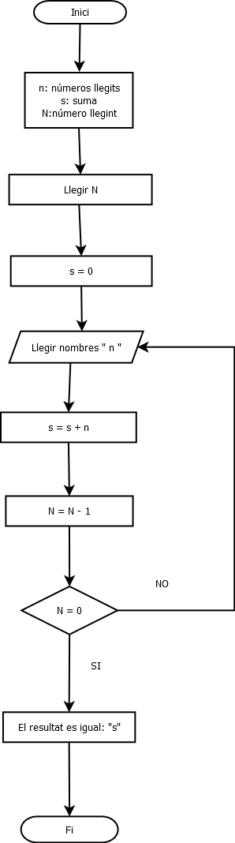

1. Fer un diagrama de flux que permeta escrure els 100 primers pares.

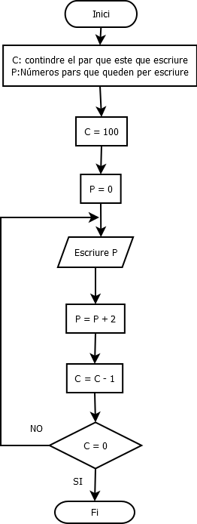

1. Fer un diagrama de flux que simule un rellotge. Començarà en 00:00:00 he ira sumant els segons. S’ha de controlar que cada 60 segons és un minut més, cada 60 minuts és una hora més.

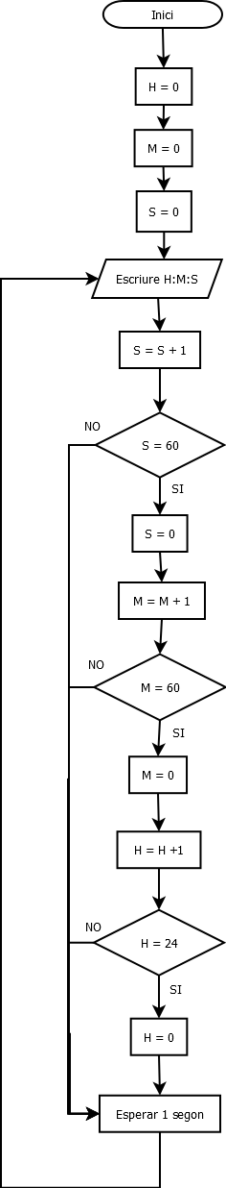

1. Fer un diagrama que llija N números, calcule escriga la suma dels parells i el producte dels imparells.

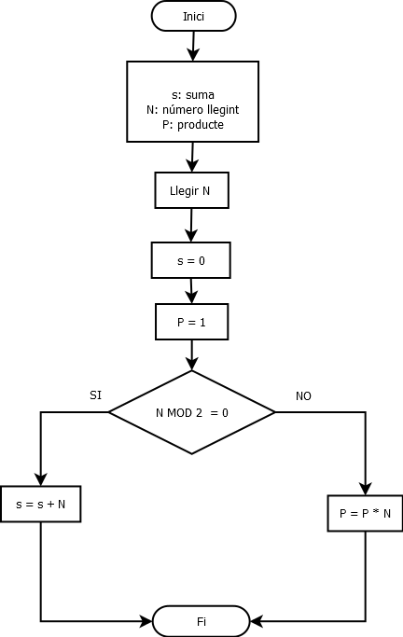

1. Un any és de traspàs si és múltipple de 4, exceptuant els múltiples de 100, que només són de traspàs quan són múltiples a més de 400, per exemple l’any 1900 no va ser de traspàs, però l’any 2000 si ho será. Fer un organigrama que donat un any A ens diga si és o no de traspàs.

